Trabalho final de Sistemas Operacionais ‘A’
Dênes Vargas Teixeira e Natan Luiz Berwaldt
Universidade Federal de Santa Maria (UFSM)
Santa Maria – RS – Brasil
dvteixeira@inf.ufsm.br nlberwaldt@inf.ufsm.br

Abstract. This report describes performance tests from an implementation of a shared thread buffer and from a simulation of a 19XXs floppy drive.
Resumo. Este relatório descreve testes de desempenho a partir de uma implementação de um buffer compartilhado entre threads e de uma simulação de uma unidade de disquete dos anos XX.

1. Objetivos
O trabalho de análise tem dois objetivos principais, sendo o primeiro a implementação de um buffer compartilhado entre threads, a qual controle o acesso entre as threads nas regiões críticas e mantenha a ordem de inserção e remoção de acordo com a chegada dos pedidos. A segunda parte é uma implementação de uma unidade de disquete dos anos XX dupla face, usando especificações desses discos. Além disso, o programa deve realizar pedidos de leitura e escrita no disco a partir de uma imagem criada e demorar para responder o tempo aproximado que o disco real demoraria.

2. Metodologia
2.1. Buffer Compartilhado
O buffer compartilhado deve possuir um tamanho fixo e poder colocar uma quantidade qualquer de dados e de tamanhos variados dependendo de sua capacidade. O buffer também deve possuir funções de inicialização, inserção de dados, remoção de dados e liberação do buffer.
O ambiente de testes será ‘n’ threads produtoras e ‘m’ consumidoras, onde n e m são variáveis, mas também serão variados os tamanhos dos dados a serem colocados e removidos do buffer.
Antes do inicio da execução das threads consumidoras deve ser inicializado o buffer que será compartilhado entre as threads, nessa inicialização é descrito o tamanho desejado do buffer a ser criado.
A execução da thread produtora, irá colocar dados no buffer compartilhado, caso o buffer possua o espaço para a inserção desejada o dado é inserido no buffer, caso contrário a thread colocada em uma fila e todas as threads produtoras são bloqueadas e as threads consumidoras são desbloqueadas. No momento que as threads são desbloqueadas elas verificam se a fila de pedidos possui alguma inserção pendente e se essa inserção é a mesma da thread produtora que conseguiu o acesso ao buffer, se esse for o caso ela exclui o pedido da fila e o executa, caso contrário ela pega o pedido da fila e coloca a sua inserção na fila, para que a ordem de chegada não seja desrespeitada.
A execução da thread consumidora, é bem semelhante, enquanto ela tiver dados para remover do buffer ela continuará a executar, caso contrário ela bloqueia. Quando desbloqueada ela volta a atender os pedidos que chegarem, mas não respeita a ordem de chegada dos pedidos, o que conseguir o acesso primeiro ao buffer terá o pedido de remoção realizado, pois não foi implementado as filas na remoção do buffer.

3. Experimentos e Resultados

3.1. Buffer compartilhado

Os testes com o buffer compartilhado foram realizados em uma máquina com processador Intel(R) Core(TM) i3-4005U com 2 núcleos e 4 processadores lógicos, com 4GB de memória RAM em um sistema operacional Windows 10 Pro x64.
Foi usado como casos de teste os modelos de 1->1, 1->4, 4->1, 4->4 e 4->2 (consumidores -> produtores) threads, mudando o tamanho dos dados em cada caso entre 100 bytes ou 100 kB por cada inserção e remoção.
No caso de 100 bytes por pedido foi simulado em cada execução um total de 100000 acessos ao buffer, desse total cada metade é dividido entre as threads de produtores e consumidores. A partir disso mediu-se o tempo de execução nos modelos descritos anteriormente e obtiveram-se os seguintes gráficos de desempenho:
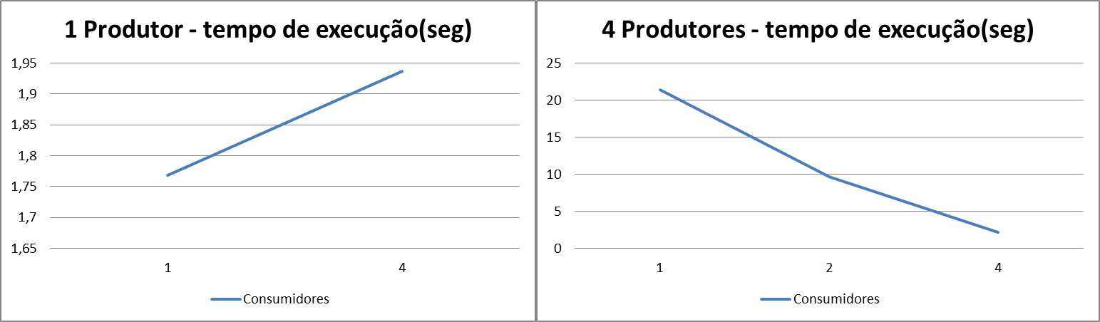
Nota-se que quanto maior a diferença no numero de threads consumidoras e produtores, o tempo aumenta drasticamente, pois já que o numero de acessos ao buffer é bem alto o numero de bloqueios das threads consequentemente também será, nisso o desempenho cai pois a cada bloqueio de threads tem um custo associado em colocar na fila de ordem de chegada e execução.
No segundo teste em que usamos 100kB por pedido, foi simulado em cada execução um total de 1000 acessos ao buffer, desse total cada metade é dividido entre as threads de produtores e consumidoras. A partir disso mediu-se o tempo de execução nos modelos descritos anteriormente e obtiveram-se os seguintes gráficos de desempenho:

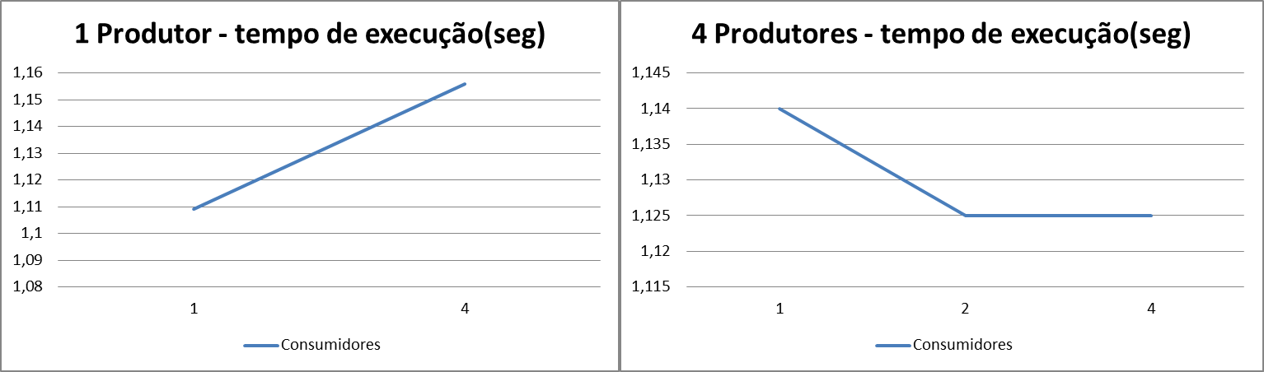

Com os resultados obtidos, pode-se notar que para dados maiores o tempo de execução ficar estável, já que a maior parte da execução se dá dentro da região critica, movendo os dados para dentro e fora do buffer o desempenho não é muito grande, porém quando se tem um número igual de threads o desempenho ainda é um pouco superior devido a gerar menos bloqueios de acesso.

4. Conclusão
Os testes realizados com o buffer foram satisfatórios, exceto pela questão da fila de pedidos de remoção do buffer que não foi implementada, contudo os tempos do buffer foram esclarecedores e essa implementação nos permitirá posteriormente realizar a última parte do trabalho.

